
РОССИЙСКАЯ ФЕДЕРАЦИЯ
РЕСПУБЛИКА КАРЕЛИЯ
СОВЕТ КЕМСКОГО МУНИЦИПАЛЬНОГО ОКРУГА
II ЗАСЕДАНИЕ I СОЗЫВА

РЕШЕНИЕ

от 16 октября 2025 года № 1-2/32

Об утверждении Положения об удостоверении и нагрудном знаке
депутата Совета Кемского муниципального округа

В соответствии с Регламентом Совета Кемского муниципального округа, утвержденным решением Совета Кемского муниципального округа от 30 сентября 2025 года № 1-1/3,

Совет Кемского муниципального округа РЕШИЛ:

1. Утвердить прилагаемое Положение об удостоверении и нагрудном знаке депутата Совета Кемского муниципального округа.
2. Признать утратившим силу решение Совета Кемского муниципального района от 30 апреля 2013 года № 32-2/302 «Об утверждении нагрудного знака депутата Совета Кемского муниципального района».
3. Опубликовать настоящее решение в «Информационном бюллетене органов местного самоуправления Кемского муниципального района» и разместить на официальном сайте администрации Кемского муниципального района в информационно-телекоммуникационной сети «Интернет».
4. Настоящее решение вступает в силу после дня его официального опубликования (обнародования).

Председатель Совета Кемского муниципального округа Е.В.Дыкуль
Исполняющий обязанности
Главы Кемского муниципального округа С.В.Долинина

УТВЕРЖДЕНО
Решением Совета
Кемского муниципального округа
от 16 октября 2025 года № 1-2/32

Положение
об удостоверении и нагрудном знаке депутата Совета Кемского муниципального округа

1. Общие положения

1.1. Удостоверение депутата Совета Кемского муниципального округа (далее - удостоверение) является документом, подтверждающим полномочия депутата Совета Кемского муниципального округа (далее - депутат).
1.2. Нагрудный знак депутата (далее - нагрудный знак) является символом статуса депутата.
1.3. Депутат обязан обеспечить сохранность выданного ему удостоверения и нагрудного знака.
1.4. Передача удостоверения, нагрудного знака другому лицу запрещается.

2. Удостоверение

2.1. Удостоверения за подписью председателя Совета Кемского муниципального округа (далее – Председатель) выдаются депутатам.
2.2. Удостоверения изготавливаются согласно утвержденному описанию удостоверения в Приложении 1 к настоящему Положению и в соответствии с образцом удостоверения согласно Приложения 2 к настоящему Положению. Изготовление удостоверений обеспечивается аппаратом Совета.
2.3. Для оформления удостоверения депутат предоставляет в аппарат Совета Кемского муниципального округа (далее – аппарат Совета) одну фотографию, выполненную на матовой бумаге, анфас, без головного убора, размером 3 х 4 см.
2.4. В день получения удостоверения депутат расписывается в журнале регистрации удостоверений и нагрудных знаков депутатов (далее - журнал), который оформляется по форме, согласно Приложению 5 к настоящему Положению.
Журнал ведется на бумажном носителе и хранится в аппарате Совета.
2.5. Удостоверение подлежит замене в случае:
1) изменения фамилии, имени или отчества депутата;
2) порчи или утраты удостоверения;
3) изменения описания удостоверения.
2.6. Выдача нового удостоверения по основаниям, указанным в пункте 2.5 настоящего Положения, осуществляется в течение трёх недель со дня поступления в аппарат Совета письменного заявления депутата об оформлении нового удостоверения или со дня изменения описания удостоверения.
2.7. В случае замены удостоверения (кроме утраты) ранее выданное удостоверение считается недействительным и подлежит возврату в аппарат Совета, о чем в журнале регистрации удостоверений и нагрудных знаков депутатов делается соответствующая запись.
2.8. По истечении срока полномочий Совета Кемского муниципального округа соответствующего созыва, а также по истечении срока полномочий депутата или в случае досрочного прекращения полномочий депутата удостоверение считается недействительным и подлежит возврату в аппарат Совета, о чем в журнале регистрации удостоверений и нагрудных знаков депутатов делается соответствующая запись.

3. Нагрудный знак

3.1. Нагрудный знак является отличительным знаком депутата при наличии удостоверения, подтверждающего полномочия депутата.
3.2.Нагрудный знак изготовляется согласно описанию нагрудного знака в Приложении 3 к настоящему Положению и в соответствии с образцом нагрудного знака согласно Приложению 4 к настоящему Положению.
3.3.Изготовление нагрудных знаков обеспечивается аппаратом Совета.
3.4. Нагрудный знак вручается депутату одновременно с удостоверением. В получении нагрудного знака депутат расписывается в журнале, указанном в пункте 2.4. настоящего Положения.
3.5. Нагрудный знак является символом статуса депутата и носится на левой стороне груди, независимо от наличия других знаков или наград.
3.6. Депутат обязан обеспечить сохранность выданного ему нагрудного знака.
3.7. Депутат пользуется нагрудным знаком депутата в течение срока своих полномочий. Право на ношение нагрудного знака прекращается по истечении срока полномочий депутата либо при досрочном прекращении его полномочий.
3.8. При досрочном прекращении полномочий депутата, а также по истечении срока полномочий депутата нагрудный знак подлежит возврату в аппарат Совета, о чем в журнале регистрации удостоверений и нагрудных знаков депутатов делается соответствующая запись.
3.9. Выдача нового нагрудного знака (при утрате или его порче) осуществляется в течение трёх недель со дня поступления председателю Совета Кемского муниципального округа заявления депутата о выдаче нагрудного знака.

Приложение 1
к Положению
об удостоверении и нагрудном знаке
депутата Совета Кемского муниципального округа

Описание удостоверения депутата Совета Кемского муниципального округа

1. Удостоверение депутата Совета Кемского муниципального округа (далее - удостоверение) представляет собой двухстраничную книжку в твердой обложке из натуральной (искусственной) кожи темно-красного цвета размером 19,5 x 6,5 см.
2. На внешней стороне удостоверения размещено изображение герба Республики Карелия, ниже размещена надпись, выполненная тиснением цвета золота в две строки «Совет Кемского муниципального округа Республики Карелия».
3. Внутренняя вклейка удостоверения выполняются на типовых бланках, реквизиты которых должны соответствовать утвержденному образцу. Бланк удостоверения выполнен в три цвета: красный, голубой, зеленый.
4. На левой стороне вклейки удостоверения:
в верхней левой части размещается цветное изображение герба Кемского муниципального округа, ниже которого в две строки расположена надпись «Совет Кемского муниципального округа Республики Карелия»;
в правой верхней части предусмотрено место для фотографии владельца удостоверения размером 3 x 4 см без уголка;
в нижней части с левой стороны указывается созыв Совета Кемского муниципального округа и ниже строка, в которой указываются годы созыва Совета Кемского муниципального округа;
в нижней части с правой стороны расположена надпись - «Дата выдачи» и ниже расположена пустая строка, в которой указывается дата выдачи удостоверения;
фотография владельца удостоверения скрепляется гербовой печатью Совета Кемского муниципального округа Республики Карелия.
5. На правой стороне внутренней вклейки удостоверения: в верхней части с ориентацией по центру размещена надпись «УДОСТОВЕРЕНИЕ № _____»;
ниже в две строки размещаются: на первой строке прописными буквами - фамилия владельца удостоверения, на второй с прописных букв строчными - имя и отчество владельца удостоверения;
под ними расположена надпись «депутат Совета Кемского муниципального округа Республики Карелия». В случае избрания депутата Председателем Совета или заместителем Председателя Совета на правой внутренней стороне удостоверения вместо надписи «депутат Совета Кемского муниципального округа Республики Карелия» указывается надпись «Председатель Совета Кемского муниципального округа Республики Карелия» или «заместитель Председателя Совета Кемского муниципального округа Республики Карелия».
в нижней части слева размещается надпись «Председатель», а справа оставлено место для личной подписи действующего председателя Совета Кемского муниципального круга и расположены его инициалы и фамилия;
в нижней части слева проставляется гербовая печать Совета Кемского муниципального округа Республики Карелия.
6. Внутренние вклейки ламинируются с лицевой стороны и вклеиваются на внутреннюю сторону переплета.

Приложение 2
к Положению
об удостоверении и нагрудном знаке
депутата Совета Кемского муниципального округа

ОБРАЗЕЦ удостоверения депутата Совета Кемского муниципального округа

19.5
 |   Совет Кемского муниципального округа  Республики Карелия | 6,5

ЛЕВАЯ СТОРОНА ПРАВАЯ СТОРОНА

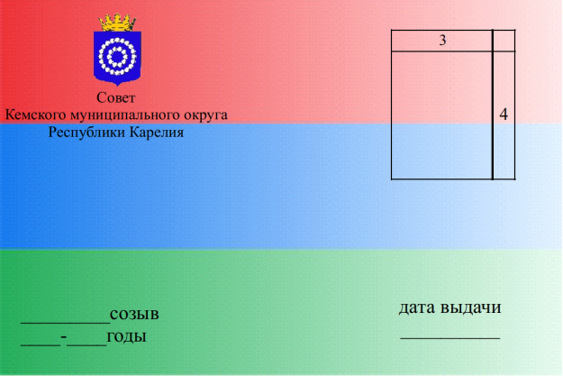 | 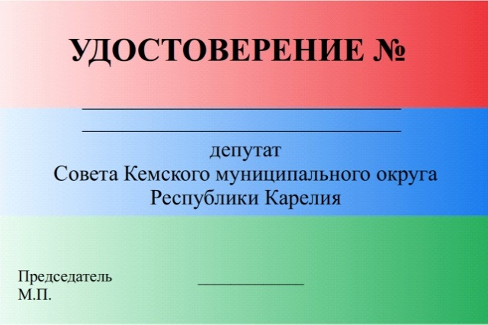

Приложение 3
к Положению
об удостоверении и нагрудном знаке
депутата Совета Кемского муниципального округа

Описание нагрудного знака депутата Совета Кемского муниципального округа

1.Нагрудный знак депутата представляют собой стилизованное изображение развевающегося флага Кемского муниципального округа с добавлением надписи в правой части полотнища флага в четыре строки:
«ДЕПУТАТ
СОВЕТА
КЕМСКОГО
МУНИЦИПАЛЬНОГО ОКРУГА»
и изготавливается в размерах 25.0 мм. x 18.0 мм.
2. Основа нагрудного значка изготавливается из металла золотистого цвета.
3. На поверхности нагрудного знака депутата Совета использованы эмали и металлы в соответствии с изображением флага Кемского муниципального округа.
4. Все изображения на нагрудном знаке выпуклые.

Приложение 4
к Положению
об удостоверении и нагрудном знаке
депутата Совета Кемского муниципального округа

Образец нагрудного знака депутата Совета Кемского муниципального округа

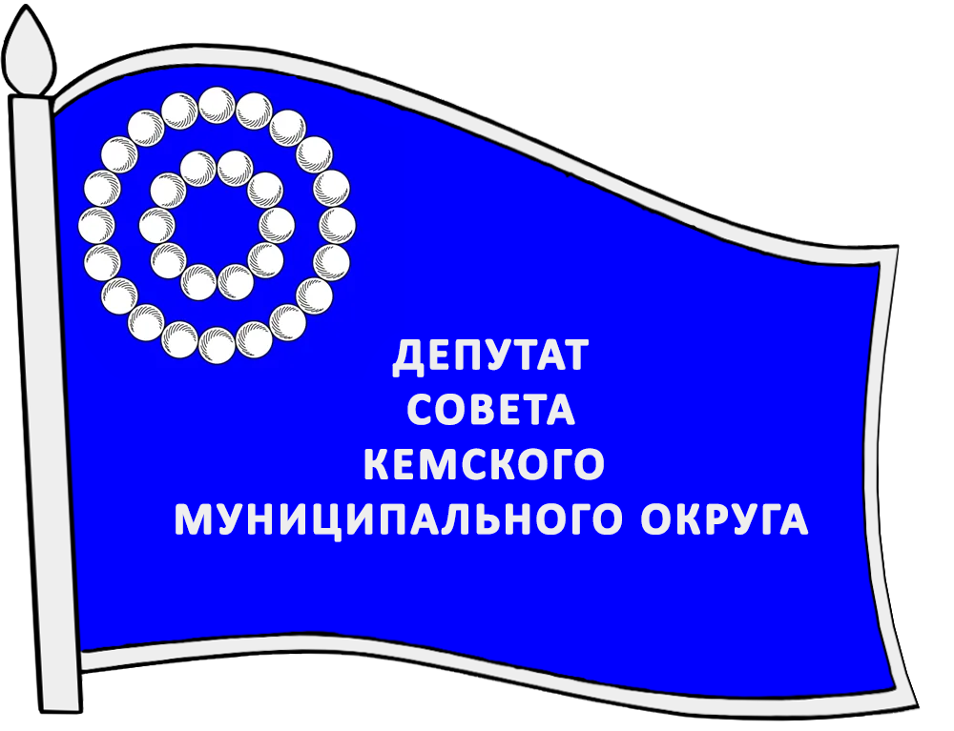

Приложение 5
к Положению
об удостоверении и нагрудном знаке
депутата Совета Кемского муниципального округа

ФОРМА
Журнала регистрации удостоверений и нагрудных знаков депутатов
Совета Кемского муниципального округа

№  п/п | Фамилия, имя, отчество депутата | Номер выданного удостоверения, нагрудного знака | Дата выдачи удостоверения, нагрудного знака | Подпись о получении удостоверения, нагрудного знака | Дата и причины возврата (замены) удостоверения, нагрудного знака
1 | 2 | 3 | 4 | 5 | 6

